学生在线考试系统操作
（电脑端）网址：http://gdhydx.jxjy.chaoxing.com/login

第一步：登陆平台
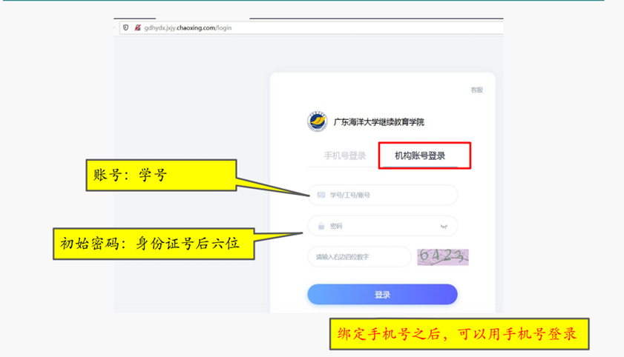
第二步：点击收件箱，在收件箱，可以收到考试通知，点击科目名称进入考试即可
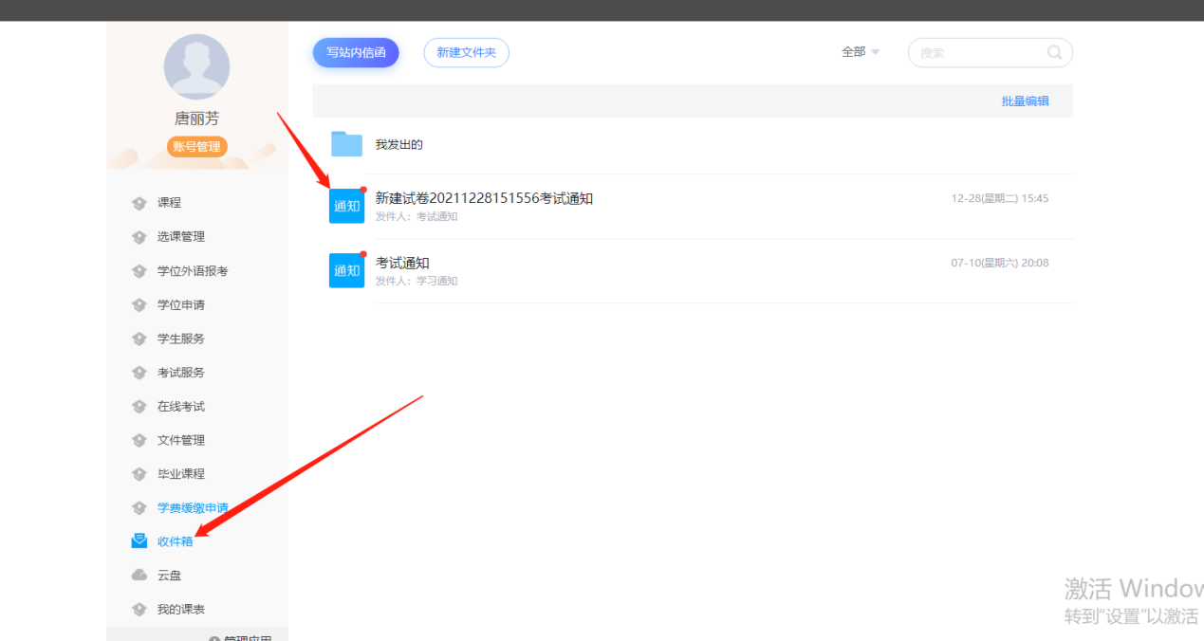
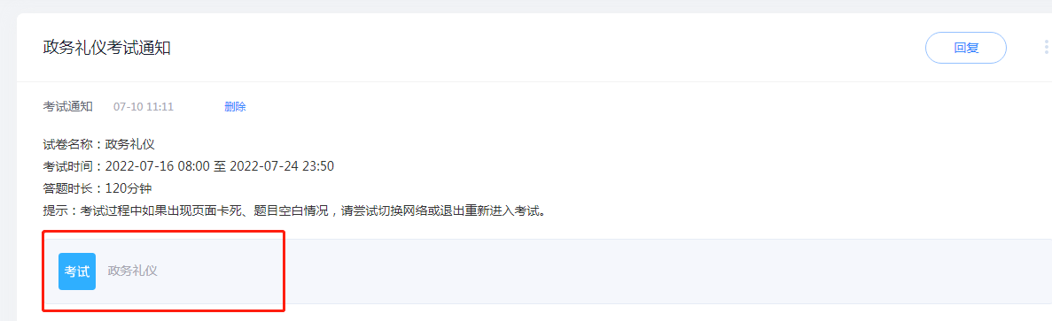
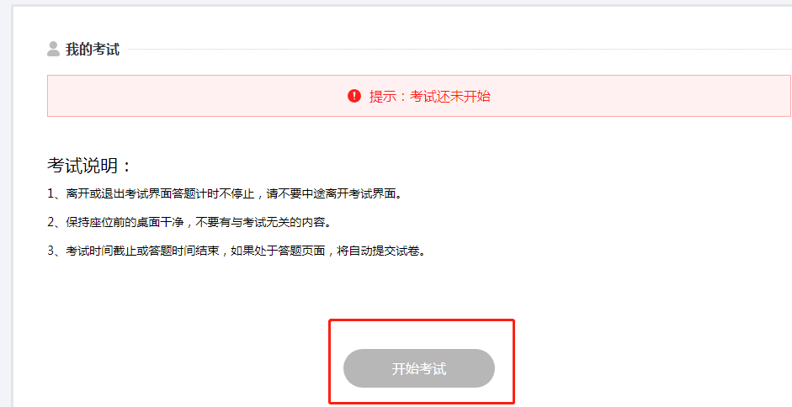

第三步：试卷下载
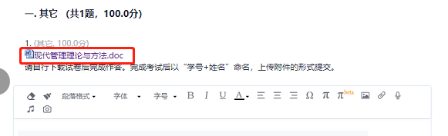
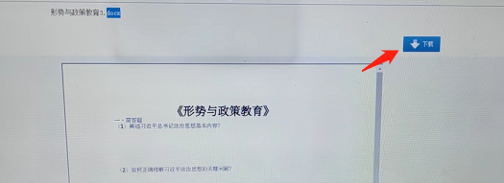

第四步：上传附件（试卷做完后再箭头指的地方上传附件）
考试只有一次提交机会，答卷以上传附件的形式提交，请确保无误后再提交！

